Opdrachten Les 3
Excel
- Open een nieuwe werkmap
- Noteer in kolomen B, C en D de onderstaande getallen. Zie afbeelding
- Pas de Statusbalk aan (zie afbeelding)
- Selecteer telkens een deel van de getallen en kijk welke informatie je onder bij de statusbalk krijgt.
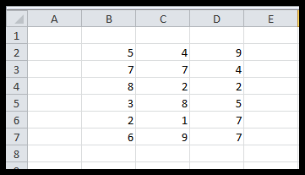
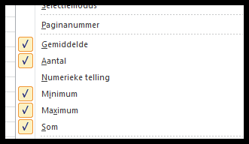
- Bereken het totaal van Rij 2 en kolom B met behulp van Autosom
- Kopieer de formule met de vulgreep naar de overige rijen en kolommen
